【事工分配】
週次 | 本 週 | 下 週
證道 | 尤陽生牧師 | 尤陽生牧師
司會 | 陳鴻成弟兄
翻譯 | 王秀華姊妹
領詩 | 孫瑞松/林振成弟兄  曹大為弟兄
司琴 | 葉卓安然姊妹
獻詩 | 薰衣草詩班
司獻 | 蘇夕棻/徐惠敏姊妹
招待 | 蘇夕棻/阮玉華姊妹  徐惠敏姊妹
歡迎隊 | 賀台華弟兄/值月同工
音響燈光 | 駱良基弟兄
投影片 | 張曉捷姊妹
獻花 | 洪紅美姊妹

【教會同工】
同工主席: 尤陽生牧師(H)718-746-4199 |  |  |  |  | 副主席: 陳林妙瑛姊妹
組別 |  | 負責同工 |  |  | 電話
關懷/會籍 |  | 孫瑞松弟兄/王志偉弟兄 |  |  | 646-283-0050/718-591-1946
造就/門徒 |  | 駱良基弟兄 |  |  | 718-830-6209
事奉 |  | 陳林妙瑛姊妹 |  |  | 718-358-1057
佈道/宣教 |  | 高如珊姊妹 |  |  | 718-357-5344
行政/管理 |  | 王志偉弟兄/孫瑞松弟兄 |  |  | 718-591-1946/646-283-0050
財務 |  | 唐卓滿莉姊妹 |  |  | 718-353-8610
英語 |  | 林振成弟兄 |  |  | 516-829-6598
敬拜 |  | 黃麗淑姊妹 |  |  | 718-460-5489
兒童 |  | 張麗珍姊妹 |  |  | 718-762-0817

【教會聚會】
聚會內容 | 聚會日期 |  | 聚會時間 | 負責人 |  | 連絡電話
早堂主日崇拜 | 每 週 日 |  | 9:00 am | 尤陽生牧師 |  | (718) 746-4199
午堂主日崇拜 | 每 週 日 |  | 10:15 am | 尤陽生牧師 |  | (718) 746-4199
成人主日學(早/午) | 每 週 日 |  | 10:30/12:00 am | 駱良基弟兄 |  | (718) 830-6209
兒童崇拜及主日學 | 每 週 日 |  | 10:15/12:00 am | 張麗珍姊妹 |  | (718) 762-0817
詩班練習 | 每 週 日 |  | 2:00 pm | 尤黃美玲師母 |  | (718)-746-4199
祈 禱 會 | 每 週 二  每 週 三  每 週 六 |  | 10:30 am  8:30 pm  4:30pm | 高朱秀煜師母  楊自豪弟兄  尤陽生牧師 |  | (718) 423-4550  (646) 823-5359  (718) 746-4199
弟兄團契 | 不定期 |  | 屆時公佈 | 曹大為弟兄 |  | (718) 460-8570
姊妹團契 | 不定期 |  | 屆時公佈 | 薛婉華姊妹 |  | (718)830-6209
英文主日學  英文崇拜  英文團契 | 每 週 日  每 週 日  每 週 五 |  | 10:15 am  12:00 am  7:00 pm | 石松年弟兄  石松年弟兄  石松年弟兄 |  | (518) 330-8447  (518) 330-8447  (518) 330-8447

基督教紐約聖教會週報

Queens Taiwanese Evangelical Church
第47週 主後 2008年11月23日 十一月份主題: 感恩月
今年主題
【齊 心 努 力 為 福 音】
Theme of the Year
“Striving for the Gospel with One Mind”
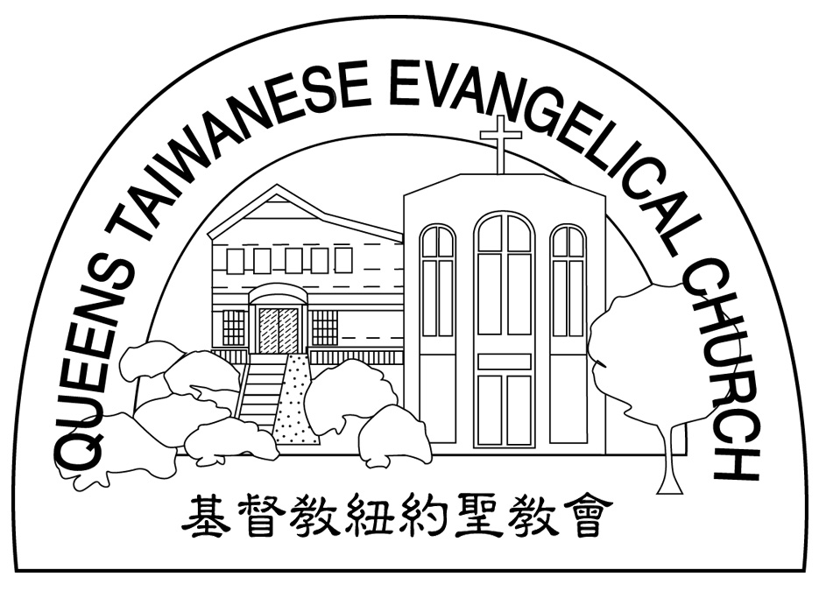

主題金句Verse of the Year
「你們行事為人應當和基督的福音相配…有同一的心志，
站立得穩，為了福音的信仰齊心努力。」（腓立比書1:27)
“Let your manner of life be worthy of the gospel of
Christ…standing firm in one spirit, with one mind
striving side by side for the faith of the gospel.”
(Philipians1:27)

榮譽牧師：高耀民牧師(Rev. Benjamin Kao) TEL: (718)423-4550
主任牧師：尤陽生牧師(Rev. Johnson Yu) HOME: (718)746-4199
青少年事工督導：石松年弟兄(Sunny Shih) TEL:(518) 330-8447
值月同工：王志偉弟兄(Chi Wei Wang) TEL: 718-591-1946
教會地址：40-31 165th Street Flushing, NY 11358
教會網址：qtecny.wtc.net
教會電話: [O]( 718)460-6326 ; [718)460-6326

紐約聖教會主日崇拜程序

主後 2008年11月23日 10:15am
司會：陳鴻成弟兄 司琴：卓安然姊妹

序樂 ……………………(會眾安靜默禱) ………………… 司琴
宣召………………………………………………………………司會
讚美……「奇妙的雙手」、「我只仰望祢」……曹大為/賀台華弟兄
……………………「一道江河」……………………孫瑞松弟兄
祈禱…………………………………………………………… 司會
讀經…………「弗1:15-23」(崇拜聖經1755頁) ……………司會
獻詩………………………「」………………………薰衣草詩班
證道…………《照亮心眼知神恩》……………尤陽生牧師
奉獻…………「讚父奇愛」(校園詩歌II #1)……………蘇夕棻姊妹
(如果你還不瞭解奉獻的意義，請暫時不必奉獻)
謹記主話(讀經句)………………………………………………會眾
頌榮……………「讚美聖父聖子聖靈」(聖歌28)………………會眾
祝禱……………………………………………………尤陽生牧師
阿們…………………………阿們頌…………………………會眾
殿樂……………………(會眾安靜默禱)………………………司琴
歡迎及報告……………………………………………………司會
【本週金句】
「求神使你們心靈的眼睛明亮，可以知道他的呼召有怎樣的盼望；
他基業的榮耀，在聖徒中是多麼的豐盛。」 (弗1:18)

【成人主日學】
9-11主日學 |  |  |  | 教師 |  |  | 教室地點
整全的新生命建造–101新生命 |  |  |  | 黃文華、陳林妙瑛姊妹 |  |  | 三樓
整全的新生命建造–203我們的信仰 |  |  |  | 駱良基弟兄、蘇夕棻姊妹 |  |  | 三樓
整全的新生命建造–301發現你的事工 |  |  |  | 王志偉/王秀華夫婦 |  |  | 一樓
【兒童主日學】
班級 | 教師 |  | 班級 |  |  | 教師
詩歌讚美 | 徐嘉君姊妹 |  | 小班(1-2-3 ) |  |  | 陳劉依清姊妹
短講 | 張曉捷姊妹 |  | 中班(4-5-6) |  |  | 卓安美姊妹

【小組聚會】
僕人 |  | 聚會時間 |  |  | 聚會地點 |  |  | 聯絡電話
長輩喜樂小組 |  | 每週三10:00am |  |  | 166th St.韓國老人中心 |  |  | (917) 669-4512
福傳家庭小組 |  | 星期六： 8:30pm |  |  | 45-22 170th St. Flushing |  |  | (718) 359-4096
唐耀鴻夫婦 |  | 星期五： 8:00pm |  |  | 43-50 159th St. Flushing |  |  | (718) 353-8610
王志偉夫婦 |  | 星期六： 2:30pm |  |  | 69-62 184th St. Fresh Meadows |  |  | (718) 591-1946
顧芬怡姊妹 |  | 每月第一週六8:00pm |  |  | 69-02 Groton Street, Forest Hills |  |  | (917) 279-0069
施旭耀夫婦 |  | 星期四： 8:00pm |  |  | 57-03 Little Neck PKWY 11362 |  |  | (917) 609-0151
社青小組 |  | 星期六 : 7:00pm |  |  | 43-62 165th St. Flushing |  |  | (646) 267-3815

午堂11/16 |  |  |  |  | 早堂11/16 | 英文堂11/16 | 兒童部(早/午11/16) |  | 福音中心11/16
62人 |  |  |  |  | 19人 | 16人 | 人/ 11人 |  |  | 人
 | 【11/09/08主日奉獻報告】
 | 主日奉獻 |  | Cash:$318.00/ Cash:$26.00/ Cash:$3.01
 | 十一奉獻 |  | #220:$15.00/#236:$50.00/#97:$100.00/#225:$100.00/#80:$310.00/#211:$50.00  #247:$50.00/#49:$100.00/#227:$100.00/#64:$100.00/#249:$20.00/#89:$200.00  #78:$400.00/#234:$20.00/#12:$200.00/#82:$200.00/#H.M.H:$30.00/#C.S.F:$35.00  #C.L:$5.00/#J.T:$20.00/#K.J:$5.00/#W.C:$10.00/#K.Y:$5.00/#F.C:$10.00  #M.P:$5.00
 | 感恩奉獻 |  | #K.H.K:$100.00/#80:$500.00/#205:$100.00/#239:$50.00/#T.H.T:$100.00/#Q.S:$5.0#L.F:$10.00/#Q.X:$10.00/#C.P:$10.00
 | 奉獻總計 |  | $3,372.01
 | 【十一月份活動】
 | 日期 | 時間 |  | 活動內容 |  |  |  | 連絡人 |  |  | 聯絡電話
 | 11/01 | 12:00pm |  | 台灣宣教基金會2008宣教年會 |  |  |  | 莊睿文弟兄 |  |  | (718) 614-3058
 | 11/02 | 10:15am |  | 午堂崇拜謹守聖餐 |  |  |  | 尤陽生牧師 |  |  | (718) 746-4199
 | 11/08 | 7:00pm |  | 森林小丘顧芬怡家小組聚會 |  |  |  | 顧芬怡姊妹 |  |  | (718) 544-3340
 | 11/09 | 9:00am |  | 早堂崇拜謹守聖餐 |  |  |  | 尤陽生牧師 |  |  | (718) 746-4199
 | 11/09 | 2:30pm |  | 11月同工會 |  |  |  | 尤陽生牧師 |  |  | (718) 746-4199
 | 11/16 | 2-4pm |  | 姊妹讀書會-聖經中信靠神的婦女 |  |  |  | 薛婉華姊妹 |  |  | (718) 830-6209
 | 11/28 | 7:00pm |  | 青年部感恩團圓聚餐 |  |  |  | 石松年弟兄 |  |  | (518) 330-8447
 | 11/29 | 6:00pm |  | 全教會感恩節聚餐 |  |  |  | 孫瑞松弟兄 |  |  | (646) 283-0050
 | 11/30 | 10:15am |  | 感恩主日-三堂聯合崇拜/長輩主日 |  |  |  | 尤陽生牧師 |  |  | (718) 746-4199

【消息與報告】 十一月份值月同工:王志偉弟兄

教牧組消息
- 下週日為「感恩主日」三堂聯合崇拜，也是我們教會今年的「長輩主日」，讓我們一同向神獻上感恩，並為教會中的長輩們祈求神的祝福。
- 今年「聖誕主日」12/21要舉行洗禮式，已經決志信主也上過「101新生命」課程，預備要受洗者，請在11/30以前向尤牧師報名，並填寫志願書。
事奉組消息
- 詩班今天午餐後2:15-3:30pm請留下在2樓練唱。
造就組消息
- 下週日聯合崇拜後，各堂主日學暫停上課一次，直接用午餐。
- 由環球聖經公會出版的「研讀版聖經－新譯本」，釋經原則正確，解說精闢簡明，參考資料豐富。目前預售7折優惠，至11/30/08為止。豪華版真皮金邊$47.6、普及精裝白邊$33.6，外加9%運費，全體訂購總數五本以上還有進一步折扣。有意者請在今天11/23之前登記訂購，並交費。
- 由傳神傳播協會製作的「2008年聖誕好禮」，現在訂購超值優惠價每套美金8元，歡迎大家訂購，請向招待人員登記並繳費。
宣教組消息
- 為「德東中國留學生福音事工」及「法拉盛福傳中心事工」作連鎖守望禱
告，請在招待處立約表上簽名，委身代禱。高如珊姊妹寄來「代禱分享信」，
已張貼在本教會網站，不能上網者，請向刁本彬姊妹索取近期的「代禱信」。
英語部消息
1. 本週五11/28晚上7:00在教會有「英語部感恩節團圓餐會」，歡迎邀請家中的青少年及在本地或外地就學的大學生，及已大學畢業，目前在工作或繼續進修的契友一起來參加。請與石松年或陳鴻成弟兄聯繫。
關懷組消息
- 羅正英姊妹邀請大家參觀「2008年油畫畫展」，時間11/20-11/23(四-日) 10am-8pm。地點在Korea Village Open Center Gallery, 150-24 Northern Blvd。
- 本週六11/29下午6-10pm在教會1樓有「全教會感恩節團圓餐會」，一家一菜，請在佈告處登記要分享的佳餚美食，並邀請朋友一起來參加。
- 歡迎新朋友和主內弟兄姊妹，會後請稍留步，讓我們與您認識。歡迎上週新朋友-張增佑先生。
【肢體關懷】
- 林向紅姊妹(施如芝的二女兒)，來電向弟兄姊妹請安，並謝謝大家對她們一家的關心。他們搬去印第安那州的印城，目前一切安好，也搬入新家，我們為他們感謝主。
- 身心欠安者：黃建龍(文華的父親)，Darcy(宜修的兒子)，張澍榮(澍清的姊姊)，朱駿康的母親，王志書(志偉的妹妹)，楊自強(自豪的哥哥)，陳黃來朱(隆成的母親)，王祥，周文耀，陸海寶，尤張碧珊(牧師的母親)，林鐘賢(景松的父親)，林義雄(肇基的岳父)，譚國安。
- 請記念外出及返鄉者:謝宜修，莊安仁夫婦，高如珊，徐美華，施如芝，王其順夫婦。

【紐約聖教會主日崇拜】11/23/2008 ◇尤陽生牧師
講題：照亮心眼知神恩
經文：弗1:15-23 (崇拜聖經1755頁)
大綱：
一、與美事擦身而過
_________________________________________________________
_________________________________________________________
_________________________________________________________
_________________________________________________________
_________________________________________________________
二、心眼明亮才知恩
_________________________________________________________
_________________________________________________________
_________________________________________________________
_________________________________________________________
_________________________________________________________
三、圖謀永恆勝眼見
_________________________________________________________
_________________________________________________________
_________________________________________________________
_________________________________________________________
_________________________________________________________
【靈修短文-準確無誤】
經文:誰敬畏耶和華，耶和華必指示他當選擇的道路。（詩廿五12）

最近買了一個GPS（衛星導航儀），好玩極了。駕車時，只要把地址輸入，就有聲音告訴你「轉左、轉右」，若緊緊跟隨指導，就一定可以到達目的地。它認識所有的道路，且十分準確！為甚麼這個三寸乘四寸的小東西這樣聰明？原來它有衛星作指引。這個新科技讓我聯想到我們的天父，祂知道我們該走的路，也十分願意指導我們。
我嘗試跟著GPS的指示去一些自己熟悉的地方，居然發現原來自己常走的路是遠路。GPS懂得的路比較短，省汽油。於是我想到，神的道路比我們自己的意思更美。
當我故意不照GPS的指示，轉到別的路去時，它沒有半點生氣，只說「重新計算」，然後繼續告訴我該走的路。屢試不爽。我們豈不是也一樣？屢次不服從神的話，神還是非常忍耐地引導我們回轉。
有一次，車子在地下停車場，GPS不靈了，原來它和天上的衛星失去了聯絡。基督徒也是一樣，天天都得和天父聯絡上，否則人生也就會失去方向。沒有GPS，頂多是迷路、走冤枉路；但沒有上帝的人生，最終會走向滅亡。
張逸萍-本文轉載自《傳遞生命11-17-08》

